Práctica 2

Configuración de elementos de conectividad: concentrador, conmutador y enrutador

Objetivos

1. Identificar la diferencia operativa de los diversos elementos de conectividad: concentrador (Hub), conmutador (Switch) y enrutador (Router)
2. Configurar los parámetros mínimos requeridos en los elementos de conectividad para poner en operación una red de datos
3. Simular la transmisión y recepción de paquetes para relacionar la funcionalidad de los elementos de conectividad con el modelo de referencia OSI

Marco Teórico

Para lograr la comunicación de datos entre dos equipos terminales se requiere interconectar y configurar elementos de conectividad que permitan la transmisión de paquetes. Existen diferentes elementos de conectividad y se clasifican de acuerdo a su operación en relación al modelo de referencia OSI.

El elemento de conectividad más sencillo es el concentrador o HUB el cual opera a nivel de la capa física por lo que su tarea es la retransmisión de bits amplificando la señal y acoplando medios de transmisión. El conmutador o SWITCH opera a nivel de la capa de enlace y permite la transmisión de tramas basándose en las direcciones físicas o MAC. Finalmente, el enrutador o ROUTER basa su operación en la capa de red y permite el enrutamiento de los paquetes o datagramas apoyándose en la dirección lógica del destinatario y en las tablas de enrutamiento.

El concentrador y conmutador son empleados para construir redes de área local (LAN, por sus siglas en inglés), sin embargo, hoy en día los conmutadores son los más empleados en la construcción de redes LAN debido al mejor desempeño que tienen sobre los concentradores. Por otro lado, los enrutadores permiten la interconexión entre diferentes redes conformando redes de área amplia (WAN, por sus siglas en inglés)

Recursos de hardware, software e información por equipo de trabajo

* Este documento se encuentra en la carpeta “Laboratorio” de Comunidad ITAM
* Dos PCs con CentOS 7 como base y Windows Server 2016 como máquina virtual, por cada equipo de trabajo.
* Software de configuración y simulación Redes de Computadoras Cisco *Packet Tracer*,.

Desarrollo

En esta práctica se utilizará el programa de configuración y simulación de Cisco, *Packet Tracer*, usando modelos de PCs, Hub Genérico, Switch 2960 y Router 2811, los cuales permitirán construir y verificar la conectividad de la red del siguiente escenario:

* Construir una red que interconecte dos oficinas (Matriz y Sucursal) a través de un enlace WAN
* La red de la oficina matriz tiene dos áreas: Tecnologías de Información (TI) y Recursos Humanos (RH) y la sucursal solo un área Administrativa (ADM). La red LAN de TI será construida con un concentrador mientras que las otras dos redes LAN serán conformadas por conmutadores
* Cada área tendrá dos computadoras y una dirección IP clase C con máscara de 24 bits

#### Interface gráfica de Packet Tracer

1. Encienda su computadora y arranque Windows Server 2016 (con doble click sobre el *Ícono VMWare o Ícono VMWare >> Open a Virtual Machine >> File System >> home >> VM >> Windows Server 2016 >> Windows Server 2016.vmx >> open*.) para ejecutar el programa *Packet Tracer* el cual presentará la siguiente interfaz gráfica:

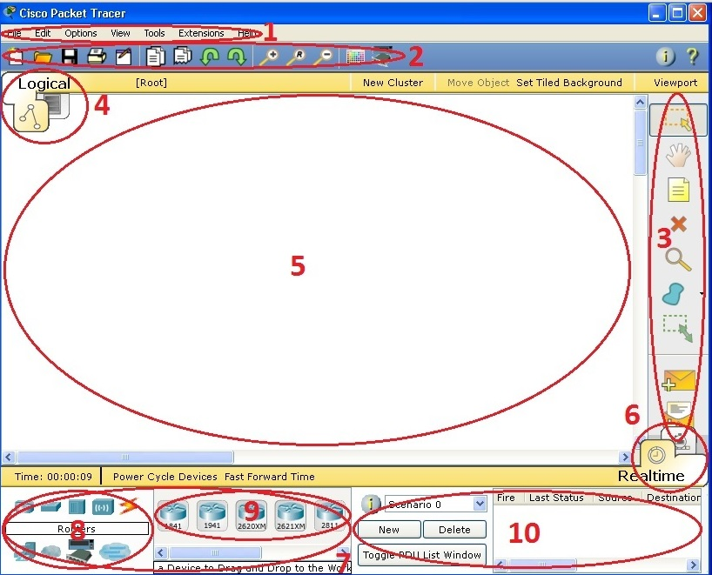

|  |  |  |
| --- | --- | --- |
| 1 | **Menu Bar** | Provee comandos básicos para la manipulación de archivos y utilización de algunas herramientas |
| 2 | **Main Tool Bar** | Provee acceso rápido a comandos de menú **File** y **Edit**. |
| 3 | **Common Tools Bar** | Provee acceso a herramientas más comunes del área de trabajo: **Select**, **Move Layout**, **Place Note**, **Delete**, **Inspect**, **Resize Shape**,**Add Simple PDU**, y **Add Complex PDU** |
| 4 | **Logical/Physical Workspace and Navigation Bar** | Se puede cambiar entre el área de trabajo físico y área de trabajo lógico |
| 5 | **Workspace** | En esta área es donde se crea la red, se observa la simulación y se observa cierta información y estadísticas |
| 6 | **Realtime/Simulation Bar** | Se puede cambiar entre el Modo en Tiempo Real y el Modo de Simulación. |
| 7 | **Network Component Box** | Aquí se seleccionan los dispositivos y las conexiones para ponerlas en el área de trabajo. Contiene la caja de Tipo de Dispositivos y la Caja de Dispositivo Específico |
| 8 | **Device-Type Selection Box** | Contiene el tipo de dispositivo y conexiones disponibles en el Packet Tracer |
| 9 | **Device-Specific Selection Box** | En esta caja se selecciona el dispositivo específico que se desea poner en la red y la forma particular de conexión |
| 10 | **User Created Packet Window\*** | Esta ventana administra los paquetes que se colocan en la red durante los escenarios de simulación |

#### Diseño de la red

1. En el siguiente espacio, representar esquemáticamente la topología de la red según lo especificado en el apartado de *Desarrollo*
2. Completar la siguiente tabla con los parámetros de red correspondientes:

|  |  |  |  |  |  |  |
| --- | --- | --- | --- | --- | --- | --- |
| **Área** | **Equipo/**  **Interfaz** | **Nombre** | **Dirección de red IP** | **Dispositivo** | **Modelo** | **Nombre** |
| TI | PC1 |  |  | Concentrador |  |  |
| PC2 |  |
| RH | PC3 |  |  | Conmutador |  |  |
| PC4 |  |
| ADM | PC5 |  |  | Conmutador |  |  |
| PC6 |  |
| Matriz-WAN | LAN1 |  |  | Enrutador |  |  |
| LAN2 |  |  |
| WAN1 |  |  |
| Sucursal-WAN | LAN3 |  |  | Enrutador |  |  |
| WAN1 |  |  |

**Nota:** Para los modelos de dispositivos (concentrador, conmutador y enrutador) vea las opciones en la caja de dispositivos del *Packet Tracer*. Los modelos son: Hub Genérico, switch 2960 y router 2811.

#### Construcción de la red

1. Insertar en el área de trabajo de *Packet Tracer* todos los componentes de la red según la topología del punto 2 y crear las conexiones entre todos los dispositivos.

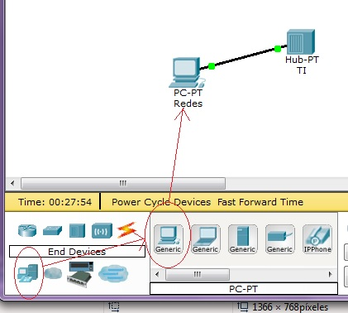

En el caso del enrutador lea la nota de más abajo antes de conectar.

¿Qué tipo de conexión se utilizó en?

Enlaces LAN ________________________________________________

Enlace WAN ________________________________________________

Facilidades de la herramienta.

¿Que pasa cuando coloca el puntero del mouse sobre los dispositivos?__________

**Notas:**

* El enrutador deberá contener un módulo con puertos seriales para su comunicación WAN. Para insertar los módulos hay que apagar el enrutador. **Enrutador - > click -> pestaña Physical - > seleccione tarjeta de puertos seriales síncronos**.
* Utilizando la herramienta de notas  escribir en la topología las direcciones IP de las PCs y de las interfaces de los enrutadores para propósito de documentación
* Guarde su proyecto usando el número de equipo como **Nombre_Equipo.pkt**
* RECUERDE ir haciendo pings entre los equipos que muestren conectividad (verde): entre PCs; entre PC y dispositivos de red.

#### Configuración de los componentes

1. Para configurar los parámetros de las computadoras de click en el ícono de la PCs y en la pestaña de configuración (pestaña **Config**), en **Global->Settings->Display Name** proporcione el Nombre y Gateway; en **INTERFACE->FastEthernet0** proporcione la IP y la máscara, de aquí puede obtener la dirección MAC.

Anote en la siguiente tabla los datos de configuración y las direcciones MAC asignadas a cada PC:

|  |  |  |  |  |
| --- | --- | --- | --- | --- |
| **Nombre de la PC** | **Dir. IP** | **Máscara** | **Gateway** | **Dirección MAC** |
|  |  |  |  |  |
|  |  |  |  |  |
|  |  |  |  |  |
|  |  |  |  |  |
|  |  |  |  |  |
|  |  |  |  |  |

1. Configure el nombre del concentrador dando click en el dispositivo y proporcione la información en **Global->Settings->Display Name** de la pestaña **Config**¿
2. Cuál es el nombre de la interfaz / puerto físico en todas las computadoras?________

#### Para los conmutadores, configure el nombre de cada dispositivo y fije la velocidad de las interfaces que conectan las computadoras en FastEthernet a 100Mbps y Full Duplex

¿Cuál es la sintaxis en la línea de comando para configurar:__________________

Nombre del conmutador: _______________________________

Velocidad de la interfaz: ____________________________

Modo de Transmisión?: _______________________________

**Notas:**

* Si los enlaces con las computadoras se desactivaron, entonces fije los mismos parámetros de velocidad y modo de transmisión en las PCs. Esta disparidad de configuración entre los puertos de los conmutadores y las interfaces de los equipos terminales representa un serio problema en la vida real !!!!
* En la ventana de comandos (CLI) salga del submenú (Config-if) con el comando **#end** y salve la configuración con el comando **#write memory**
* No olvide guardar su proyecto periódicamente

¿Por qué no se puede configurar la velocidad de transmisión de las interfaces de un concentrador? _______________________________________________________________________________

_____________________________________________________________________________________

1. Finalmente, para los enrutadores es necesario configurar:

* Nombre
* Direcciones IP de las interfaces
* Enrutamiento estático, para esta práctica

Completar la siguiente tabla con los parámetros a configurar:

|  |  |  |  |  |
| --- | --- | --- | --- | --- |
| **Nombre del enrutador** | **Interfaz** | **Dir. IP** | **Máscara** | **Dirección MAC** |
|  |  |  |  |  |
|  |  |  |  |
|  |  |  |  |
|  |  |  |  |  |
|  |  |  |  |
|  |  |  |  |

¿Cuál es la sintaxis en la línea de comando para configurar:

El nombre del Enrutador: _______________________________

La dirección IP de la interfaz?: _____________________________________________________

_____________________________________________________

Activación del puerto:____________________________________

**Nota:** En este punto verifique que todas las interfaces en el diagrama de red estén activas (círculo verde parpadeando).

Para que los enrutadores puedan operar, es necesario dar de alta las direcciones de red LAN, que están en los extremos, en forma estática. Introducir las direcciones de red en **Routing->Static** de la pestaña **Config** así como la máscara y el **Next Hop** que indica la dirección IP de la interfaz a través de la cual es alcanzada la red destino.

¿Cuál es la sintaxis en la línea de comando para dar de alta las direcciones de red en forma estática?

__________________________________________________

__________________________________________________

#### Simulación de tráfico



1. Seleccione la herramienta de inspección y verifique:

* Para las PCs, el estado de las interfaces y la tabla ARP
* Para el concentrador, el estado de sus interfaces
* Para el conmutador, la tabla MAC y la tabla ARP
* Para el enrutador, la tabla de ruteo

Proporcione una breve explicación del contenido de cada una de las tablas. Para explicar, seleccione únicamente un elemento de cada tipo.

1. Ahora se simulará el tráfico ICMP (Ping); para ello es necesario construir un paquete PDU-ICMP (Protocol Data Unit) y definir tres escenarios:
2. Ping entre las computadoras del área de TI
3. Ping entre computadoras de diferentes áreas en la oficina Matriz
4. Ping entre computadoras de la oficina Matriz y Sucursal

Para construir un PDU se selecciona la pestaña Simulation y se da click en el ícono de Add Complex PDU como se muestra a continuación:

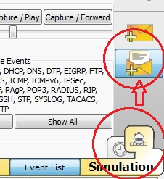

El cursor (ícono del mensaje) se coloca por encima del nodo desde donde se realizará el ping (IP fuente). Entonces se abrirá una caja de diálogo para proporcionar la información del PDU (dirección IP fuente, IP destino, número de secuencia, tamaño del PDU e información del tiempo de simulación). Cuando se presiona la opción **Create PDU**, éste aparece en la ventana de eventos como se muestra a continuación:

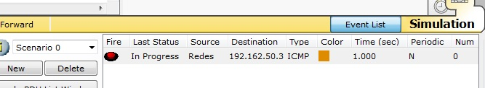

Hay que notar que el PDU está asociado al **Scenario 0**. Recordar que hay que crear un PDU para cada escenario especificado.

1. Una vez creados los escenarios, se procederá a la simulación del envío de PDUs. La simulación se realizará para cada uno de los escenarios iniciando por el **Scenario 0**.

Se editarán filtros para que se muestren solamente los PDUs que interesan en la simulación. Presione el botón  quite la selección  y elija solamente los protocolos ARP, ICMP y UDP.

De la barra de control de reproducción se selecciona el botón **Capture/Forward** para controlar el envío de PDUs paso a paso.

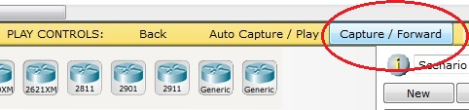

**Nota:** No olvide guardar periódicamente su proyecto

Por cada click que se dé al botón de reproducción, el PDU viajará gráficamente en la ventana del área de trabajo (WorkSpace) y los eventos se grabarán en el panel de simulación (Simulation Panel) como se muestra a continuación:

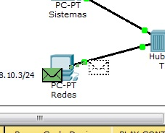

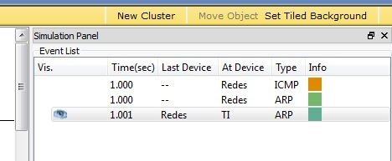

**Scenario 0**

* Explique brevemente los eventos mostrados en la ventana Event List
* Observe las tablas ARP de las PCs y mencione qué diferencia hay con respecto a las tablas observadas en el punto 9
* ¿Por qué el PDU-ICMP llega tanto a la PC como al enrutador?

**Scenario 1**

* Explique brevemente los eventos mostrados en la ventana Event List
* Observe las tablas ARP del enrutador y mencione qué diferencia hay con respecto a las tablas observadas en el punto 9
* ¿Qué significa el PDU-ICMP con  y con  al final de la simulación?

**Scenario 2**

* Explique la trayectoria de los PDU-ICMP mediante el análisis de los eventos mostrados en la ventana Event List

**Nota:** En cualquier momento de la simulación puede poner la herramienta de inspección (lupa) sobre el PDU que se va transmitiendo para observar su contenido.

**Nota:** No olvide enviar junto con su reporte el archivo .pkt.

NO OLVIDE APAGAR CORRECTAMENTE LA MÁQUINA VIRTUAL CON WINDOWS SERVER ASÍ COMO LA COMPUTADORA CON CENTOS.